**Bài thực hành 04 – Tuần 13, ngày 21/11/2021**

* Link đã nộp bài lên Git/GitHub:

<https://github.com/RV12309/IT4490-710808>

* Nội dung báo cáo kết quả thực hành

MỤC LỤC

BÀI THỰC HÀNH SỐ 05 – CÁC KHÁI NIỆM VÀ NGUYÊN LÝ THIẾT KẾ PHẦN MỀM 2

1. MỤC ĐÍCH VÀ NỘI DUNG 2

2. CHUẨN BỊ 3

3. Nội dung chi tiết 3

3.1 YÊU CẦU MỞ RỘNG 3

3.1.1 ShippingFeeCalculator – Thay đổi cách tính mới 3

3.1.2 PaymentCard – Thêm một cách tính tiền mới 5

3.1.3 Sử dụng Interbank khác 6

hình ảnh kết quả chạy 6

# BÀI THỰC HÀNH SỐ 05 – CÁC KHÁI NIỆM VÀ NGUYÊN LÝ THIẾT KẾ PHẦN MỀM

# 1. MỤC ĐÍCH VÀ NỘI DUNG

* Trong bài thực hành này, người học sẽ làm quen với các khái niệm thiết kế (Design Concepts) và các nguyên lý cơ bản trong thiết kế (Design Principles)
* Đối với Design Concepts, người học sẽ được tiếp cận với 2 khái niệm chính là cohesion và coupling.
* Đối với Design Principles, người học sẽ được làm quen với SOLID, đó là 5 chữ cái viết tắt của 5 nguyên lý cơ bản trong thiết kế: Single responsibility principle, Open/Closed principle, Liskov substitution principle, Interface segregation principle, Dependency inversion principle.
* Sau bài thực hành, người học sẽ có thêm những ý tưởng để tạo ra một bản thiết kế tối ưu, dễ bảo trì, mở rộng…

# 2. CHUẨN BỊ

* Người học cần hiểu được các kiến thức lý thuyết về Design Concept và Design Principle đã được học ở trên lớp trước khi bắt tay vào thực hành.
* Lưu ý các hướng dẫn dưới đây chỉ là 1 số gợi ý chứ không phải là tất cả những gì cần tối ưu cho bản thiết kế và mã nguồn.
* Bản thiết kế và mã nguồn được xem xét trong bài thực hành này có thể clone trên <https://github.com/leminhnguyen/AIMS-Student>

# 3. Nội dung chi tiết

## 3.1 YÊU CẦU MỞ RỘNG

### 3.1.1 ShippingFeeCalculator – Thay đổi cách tính mới

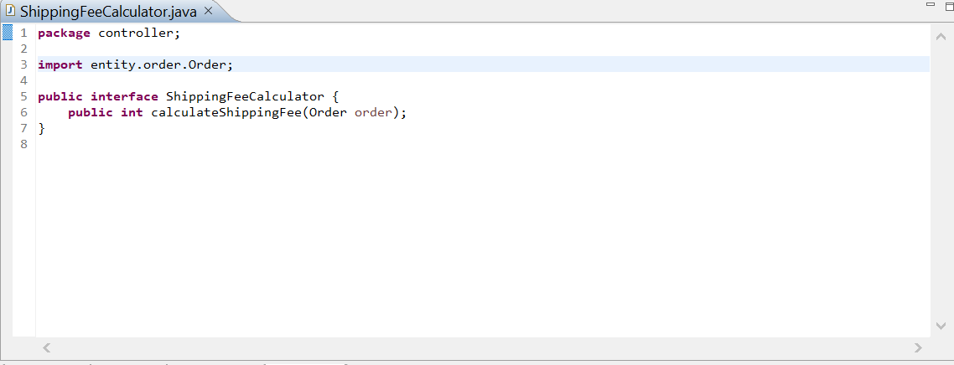

Interface ShippingFeeCalculator

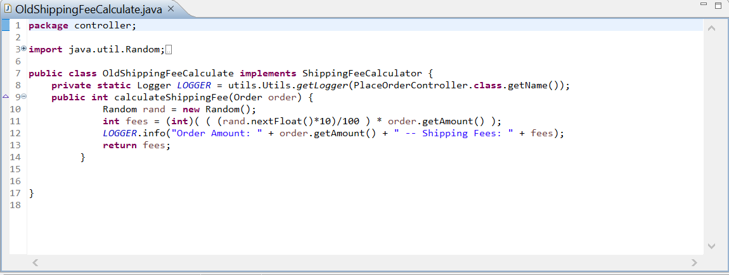

class OldShippingFeeCalculate tính tiền kiểu cũ

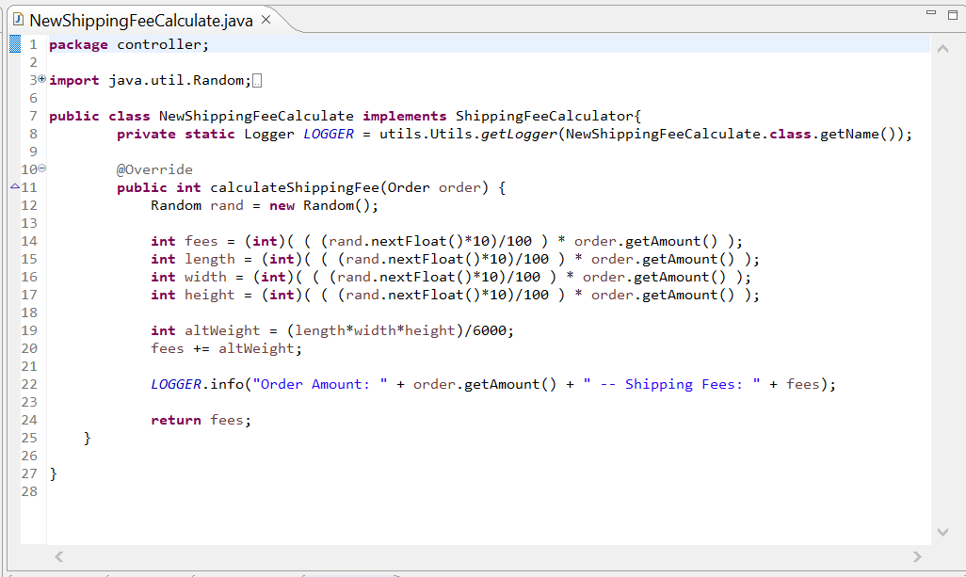

Class NewShippingFeeCalculate tính tiền kiểu mới

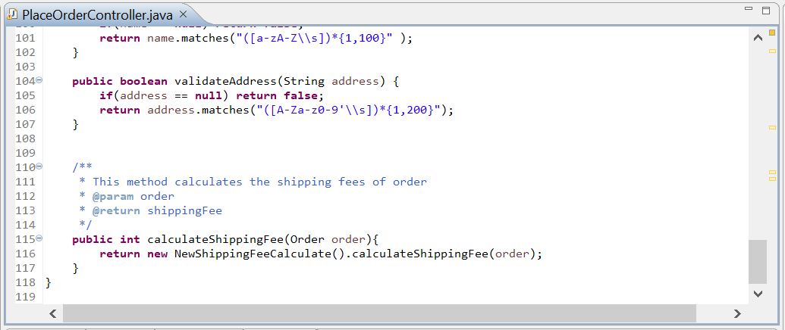

Gọi phương thức NewCalculateShippingFee trong PlaceOrderController

### 3.1.2 PaymentCard – Thêm một cách tính tiền mới

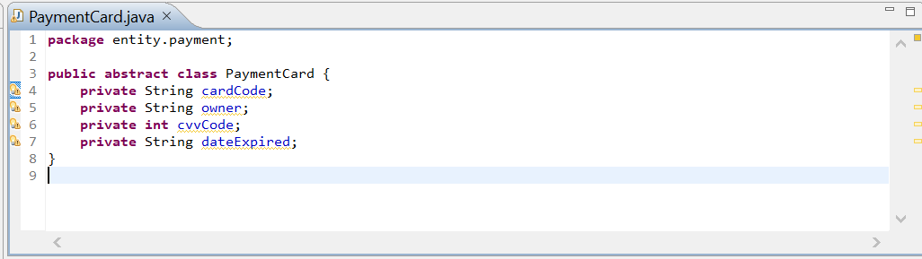

Abtract PaymentCard

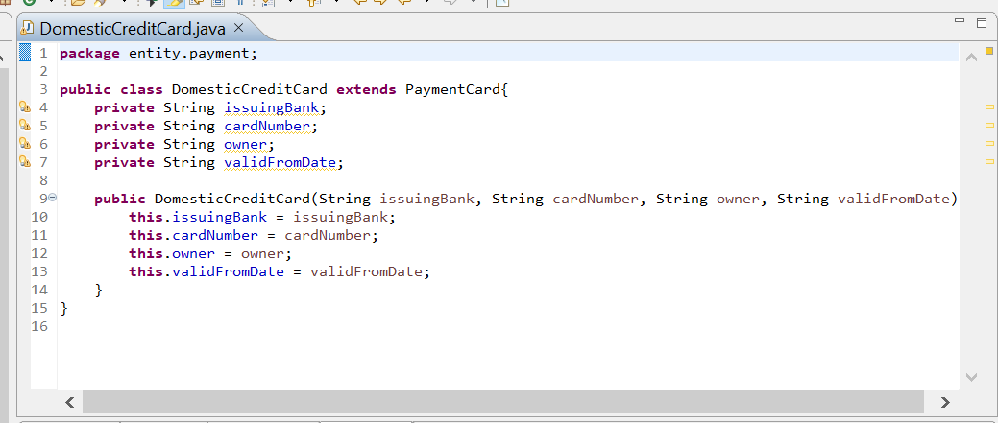

Thêm loại thẻ thanh toán mới DomesticCebitCard

### 3.1.3 Sử dụng Interbank khác

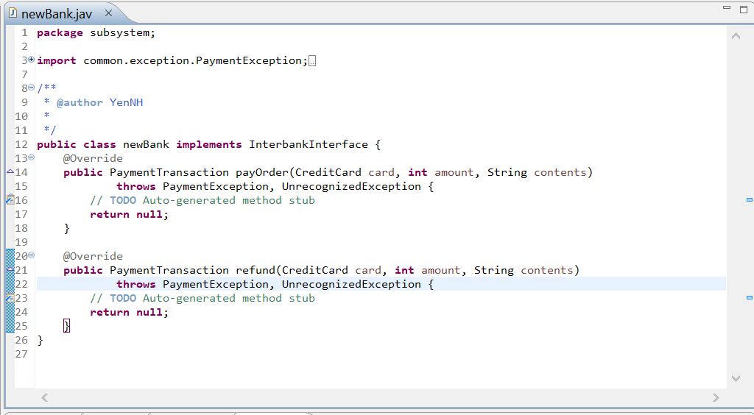

Thêm ngân hàng mới NewBank

# hình ảnh kết quả chạy



